Taller arquitectura de software

Camilo Monsalve – 2021114054
Víctor Jaimes - 2022114106

Problema
En la Unimagdalena existe mala organización de los estudiantes que tienen emprendimiento dentro del campus. La idea es planear un software que permita registrar, organizar, promocionar, consultar, vender entre otras los productos que ofrecen.
Se debe proponer una solución basado en que NO PUEDE pasar de 4 meses. El presupuesto es LIMITADO, pero se espera sea de Calidad.
Ud. Debe entregar
- StakeHolder
- Usuarios del sistema
- 5 historias de usuario (NO DEL MISMO USUARIO)
- Diagrama de casos de NIVEL 0
- Diagrama de casos nivel 1 (por lo menos 2)
- Modelo de Dominio
- Plan RUP
Restricciones:
- No mas de 4 meses
- Presupuesto limitado, pero de calidad, se interpreto más de 50 millones

Solución:
- StakeHolders
  - Estudiantes
  - Emprendedores
  - Directivos
  - Docentes
  - Compradores
  - Vigilantes
  - Administradores

- Usuarios
  - Usuarios
    - Comprador
    - Vendedor
  - Administrador

- Historias de usuario:
  - Como administrador del sistema, quiero aprobar, suspender o eliminar cuentas de emprendedores y publicaciones, para garantizar el buen uso de la plataforma y evitar contenido inapropiado.
  - Como usuario comprador quiero poder hacer opiniones de los emprendimientos para que los demás estudiantes las vean.
  - Como usuario emprendedor registrado en la plataforma, quiero crear y gestionar mi perfil de emprendimiento (nombre, descripción, categoría y contacto), para que los estudiantes puedan conocer mi negocio y contactarme fácilmente.
  - Como usuario comprador, quiero buscar y filtrar productos por categoría, precio o nombre, para encontrar fácilmente lo que necesito dentro de la universidad.
  - Como usuario emprendedor, quiero publicar productos con información como nombre, precio, descripción e imagen, para promocionarlos dentro del campus y aumentar mis ventas.

- Diagrama Caso de uso Nivel 0

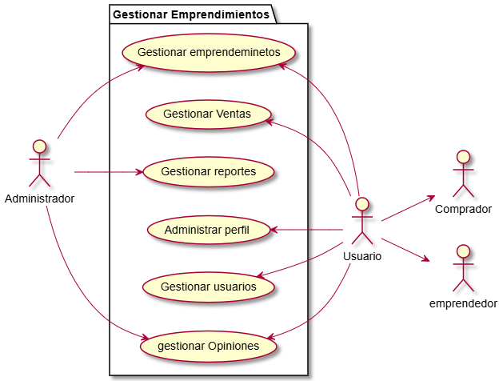
- Diagrama caso de uso nivel 1
  - Caso de uso Gestionar emprendimientos:

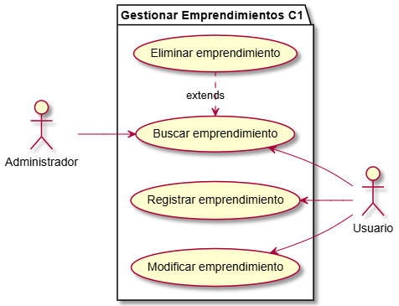

  - Caso de uso Gestionar pagos:

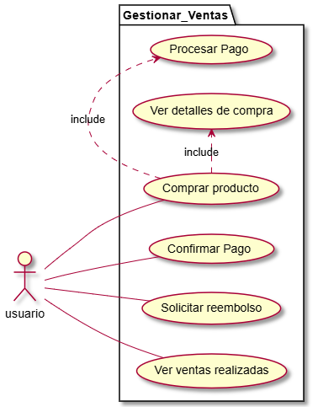

- Modelo dominio:
